# Tensorflow Playground试用报告

## Tensorflow Playground介绍：

PlayGround是一个在线演示、实验的神经网络平台，是一个入门神经网络非常直观的网站。这个图形化平台非常强大，将神经网络的训练过程直接可视化。同时也能让我们对Tensorflow有一个感性的认识。

PlayGround页面如图所示，主要分为DATA（数据），FEATURES（特征），HIDDEN LAYERS（隐含层），OUTPUT（输出层）。

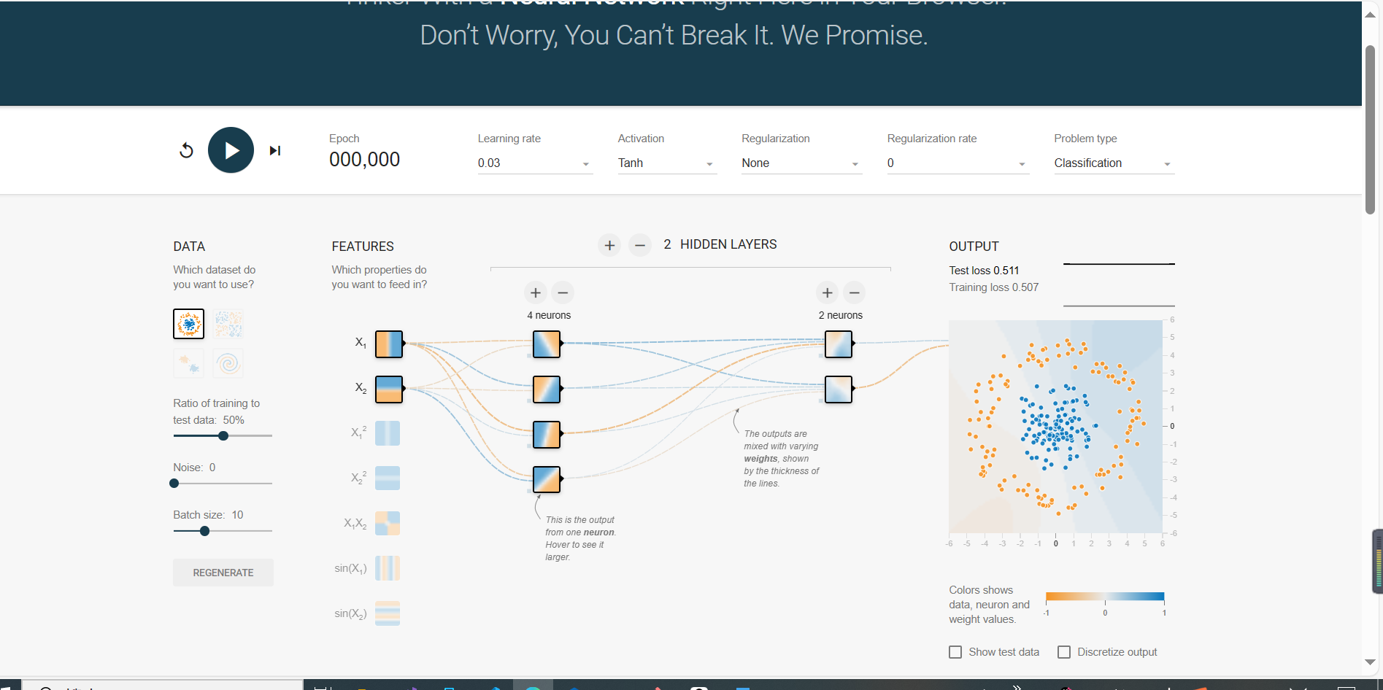

DATA一栏里提供了4种不同形态的数据，分别是圆形、异或、高斯和螺旋。平面内的数据分为蓝色和黄色两类。

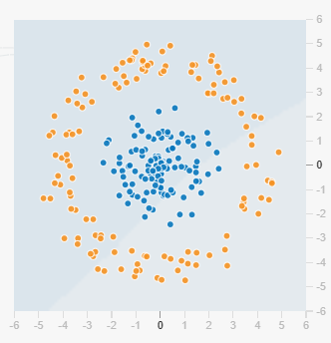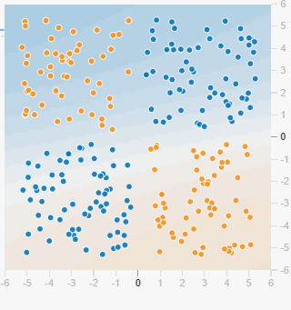

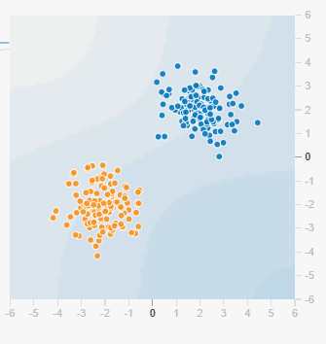 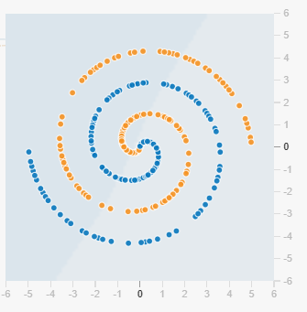

我们的目标就是通过神经网络将这两种数据分类，可以看出螺旋形态的数据分类是难度最高的。除此之外，PlayGround还提供了非常灵活的数据配置，可以调节噪声、训练数据和测试数据的比例和Batch size的大小。

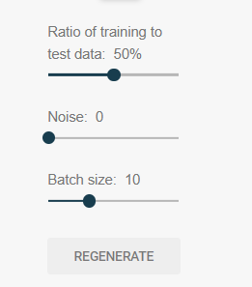

Batch size就是每批进入神经网络数据点的个数。

FEATURES一栏包含了可供选择的7种特征：X1、X2、X1X1、X2X2、X1X2、sin(X1)、sin(X2)。

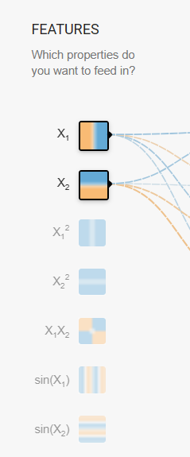

X1可以看成以横坐标分布的数据特征，X2是以纵坐标分布的数据特征，X1X1和X2X2是非负的抛物线分布，X1X2是双曲抛物面分布，sin(X1)和sin(X2)正弦分布。我们的目标就是通过这些特征的分布组合将两类数据（蓝色和黄色）区分开，这就是训练的目的。

HIDDEN LAYERS一栏可设置多少隐含层。一般来讲，隐含层越多，衍生出的特征类型也就越丰富，对于分类的效果也会越好，但不是越多越好，层数多了训练的速度会变慢，同时收敛的效果不一定会更好，后面也会提到。

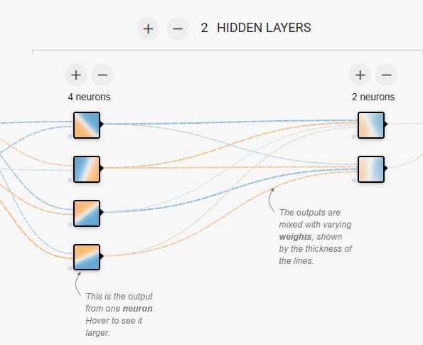

因为在这里是一个分类的问题，隐含层设置为两层，刚好对应输出的类型。层与层之间的连线粗细表示权重的绝对值大小，我们可以把鼠标放在线上查看权值，也可以点击修改。

OUTPUT一栏将输出的训练过程直接可视化，通过test loss和training loss来评估模型的好坏。

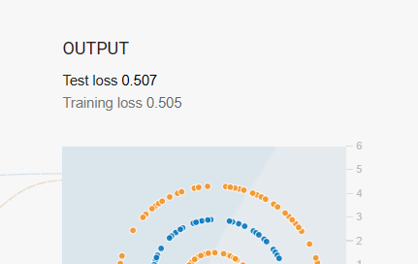

除了主要的四个部分外，在界面上还有一列控制神经网络的参数，从左到右分别是，训练的开关、迭代次数、学习速率、激活函数、正则化、正则化率和问题的类型。



## 试用：

首先，我打开了Tensorflow Playground的网页，并选择了一个简单的数据集进行试验。我选择了一个具有两个特征的数据集，其中一些数据点属于一类，另一些属于另一类。然后，我选择了一个具有两个隐藏层的神经网络结构，并调整了不同的参数，如学习率、激活函数和正则化等。

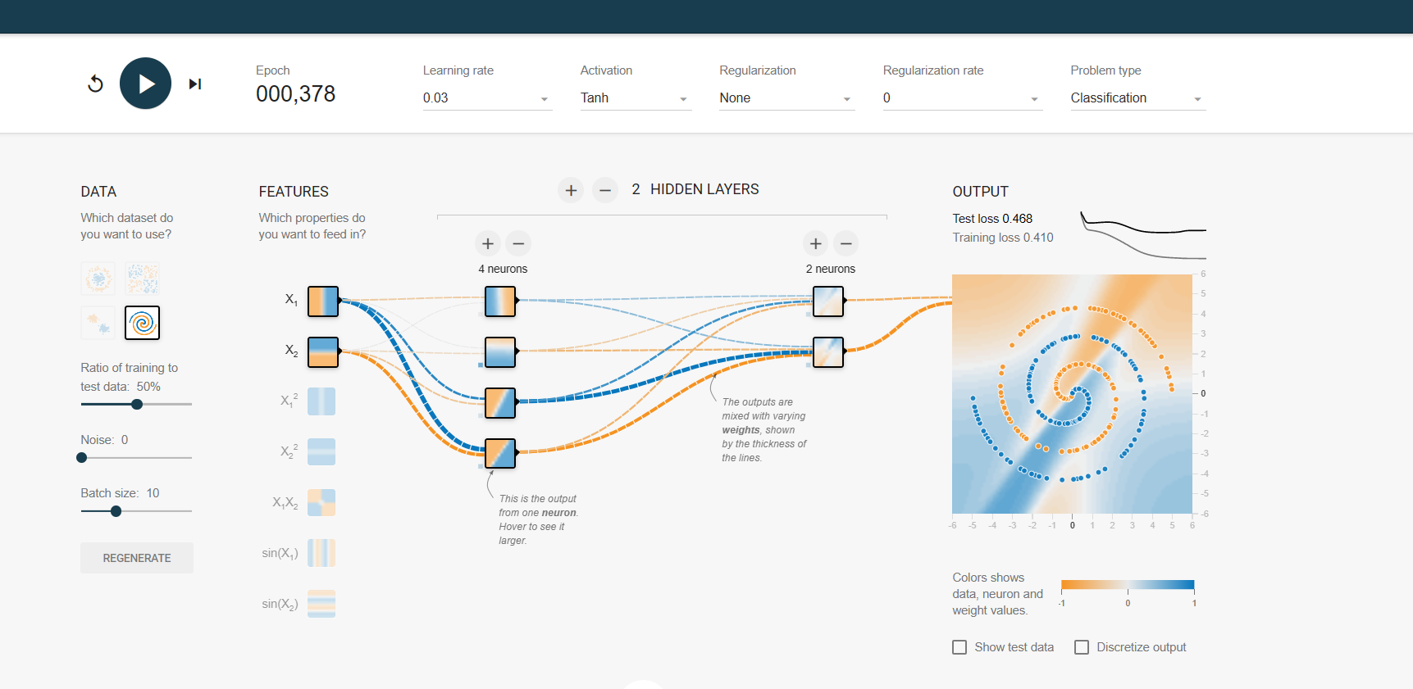

通过观察神经网络的训练过程，我发现Tensorflow Playground提供了很直观的可视化效果。我可以看到每一次迭代的损失函数变化情况，以及神经网络对数据集的分类效果。通过调整参数，我可以观察到不同参数对神经网络训练效果的影响，这对于理解神经网络的工作原理非常有帮助。

另外，Tensorflow Playground还提供了一些预设的数据集和神经网络结构，用户可以直接加载并进行试验。这些预设示例可以帮助用户更快地了解神经网络的工作原理，并且可以直观地观察到不同结构的神经网络对数据集的分类效果。

总的来说，我认为Tensorflow Playground是一个非常有用的神经网络可视化工具，可以帮助用户更直观地了解神经网络的工作原理，并通过调整参数来观察不同的效果。我会继续使用Tensorflow Playground进行实验和学习。